競賽團隊成員簡歷表
姓 名 | 林宜靜 | 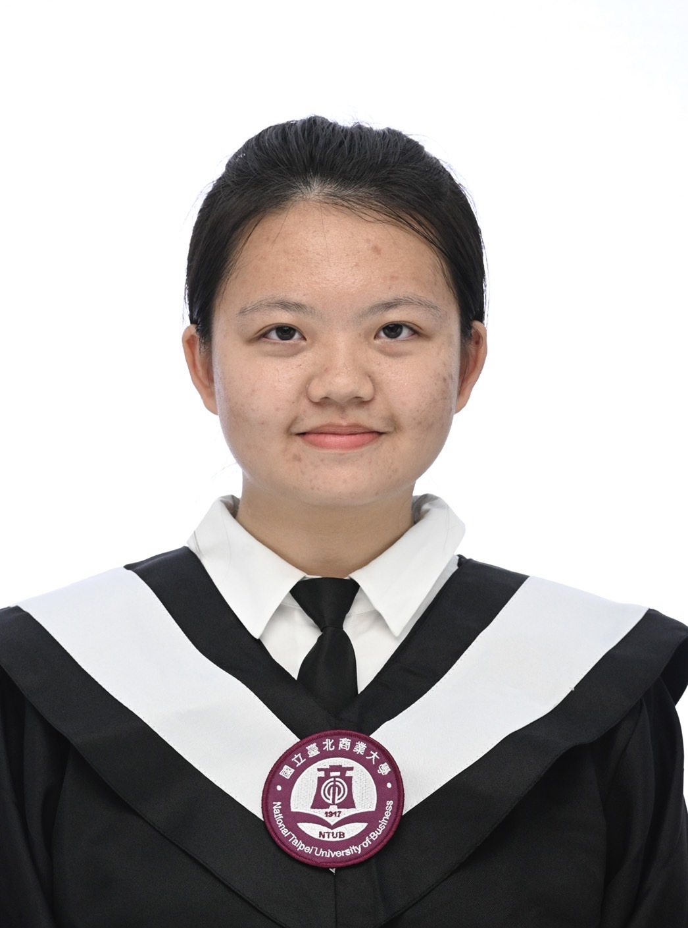  照 片
團 隊 名 稱 | 0050.ntub
學 校 名 稱 | 國立臺北商業大學
就 讀 系 所 | 資訊管理系
目 前 年 級 | 四年級
擅 長 學 科 | Python、Java、會計學、個體經濟學、  稅務法規、成本管理會計
擅 長 軟 體 | Notion、Neo4j資料庫、Fork、VS code(主要撰寫Python)、  Excel、PowerPoint
專業證照/  參賽經歷 | 參賽經歷  - 2023全國大專校院智慧創新暨跨域整合創作競賽－物聯網與金融科技組  - 全國高級中等學校小論文寫作比賽優等  - American Mathematics Contest 10  專業證照  - 資訊領域  - MTA－JavaScript  - MTA－Java  - Microsoft Office Specialist－Excel 2019 Expert  - 全國技術士技能檢定丙級－電腦軟體應用  - 會計商管領域  - ERP系統－配銷模組  - 會計師公會－會計專業認證  - 全國技術士技能檢定丙級－會計事務丙級  - 中華民國商業職業教育協會－會計能力第三級  - 中華民國商業職業教育協會－會計能力第二級  - 中華民國商業職業教育協會－會計能力第一級
聯 絡 電 話 | 0917376122
E-mail | 10946037@ntub.edu.tw
如期望獲得各金融機構實習機會,請填寫200字內自我介紹
學習熱忱
對於感興趣的事物我常常容易廢寢忘食的鑽研，並樂於挑戰自己，在大學期間同時修習資管系及會計系的學分，同時到各科系修有興趣的課程。
團隊合作
在修習不同課程的期間，我常常需要和不認識的同學進行分組報告，這些經驗也使我學會如何調節團隊氣氛，並且樂於團隊合作，同時分享並學習他人的經驗和見解。
多元領域
如上述專業證照，在資管方面及會計方面我都有一定的基礎，配合熱愛學習的個性，我能快速上手涉足兩個領域的工作

